清明，祭奠先烈，纪念他们什么？
是啊，纪念他们什么呢？
纪念他们不怕牺牲的献身精神吗？纪念他们面对酷刑无所畏惧的钢铁意志吗？
是，也不是。
“上溯到一千八百四十年，从那时起，为了反对内外敌人，争取民族独立和人民自由幸福，在历次斗争中牺牲的人民英雄们永垂不朽！”
几千年来，所有的民族英雄都值得我们纪念。
对于对于无产阶级革命家、共产主义先烈，我们纪念他们的献身与钢铁意志，就不够了。
我们还要纪念他们什么呢？
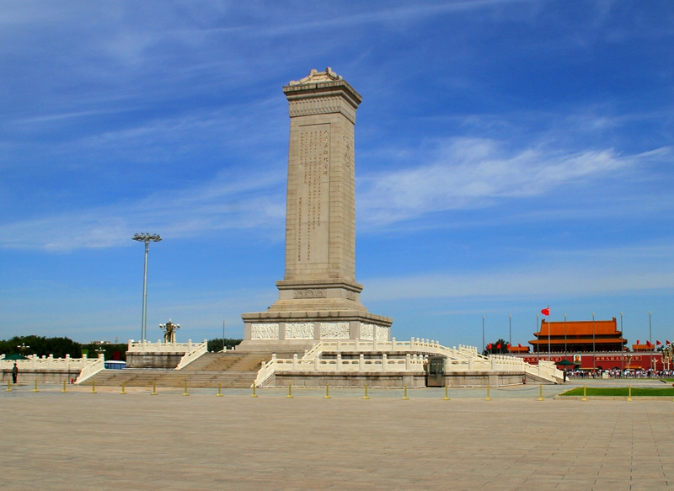
1
我们可以静下来，清理一下思绪，在脑海里构绘如下画面：
绞刑架前，大钊同志：不能因为反动派今天绞死了我，就绞死了伟大的共产主义，共产主义在中国必然得到光辉的胜利”，“共产党万岁!”。
监狱里，开慧：“请告诉亲人们，我死不足惜，但愿润之革命早日成功！不要难过，要坚强些！杀死我一个，还有后来人。共产党人是杀不绝的，革命总有一天要胜利！
酷刑室内，彭湃：“我们共产党是代表工农人民大众的。全国的工农大众，在共产党的领导下，一定要向你们讨回血债！”“只要我还有一口气，我就要为共产主义事业奋斗到底！”
1929年8月30日，行刑的时间到了。他将身上的衣服脱下来赠送给战友，并慷慨激昂地向狱中的难友和押送的士兵们作了最后的演说，与战友们齐声高唱着雄壮的《国际歌》、呼喊着等口号，以无比的英雄气概走向刑场。他为了实现共产主义的伟大理想，为了中国人民的解放事业，献出了年仅33岁的宝贵生命。
狱中党支部，邓中夏：“请告诉大家，就是把邓中夏的骨头烧成灰，邓中夏还是共产党员。”
在南京雨花台刑场，邓中夏高呼着“打倒国民党反动派！”“中国共产党万岁！”“全世界无产阶级联合起来！”。
行刑前，瞿秋白先到实施处决县城的中山公园中山亭留影，泰然自若漫步走向刑场，一路上高唱《国际歌》《红军之歌》，喊着“共产主义万岁”“中国共产党万岁”“中国革命胜利万岁”等口号，从容不迫，面无惧色。到达刑场后，盘膝而坐，慷慨就义。
刑场上，毛泽建（毛主席的妹妹）使出浑身的力气，高呼：
“打倒蔡庆煊！推翻旧社会！中国共产党万岁！”
蔡庆煊惊呆了，急忙下令开枪。随着一声撕心裂肺的枪声，罪恶的子弹穿透了毛泽建年轻的胸膛。毛泽东的好妹妹、中国共产党的优秀党员、中共党史上最早的女游击队长壮烈牺牲，年仅23岁。她是毛家为共产主义事业献身的第一个人。
我们要纪念的，是先烈们的共产主义信仰，纪念的是他们为了共产主义事业而献身的精神。
2
什么是共产主义信仰呢？绝不仅仅是为老百姓做几件好事，更不是高高在上地给予老百姓恩赐式的“服务”。
让劳苦大众当家作主、消灭剥削、消灭压迫、消灭特权——消灭私有制，人民当家作主，实现共产主义。为此信念，进行革命，不惜一切牺牲，奋斗终身。
这是我们要纪念的。
纪念，不仅仅是要纪念，还要像毛主席那样思考：做不做李自成？做不做刘宗敏？进京赶考及不及格？会不会被退回来？
1965年，毛主席重上井冈山，他对身边的人说了这样的话：
井冈山不愧是革命的山，战斗的山。没有井冈山过去艰苦卓绝的奋斗，就不会有今天革命的胜利。胜利真是用生命换来的呵！”
“井冈山道路的探索，是中国革命最关键的一步。为了创建这块革命根据地，不少革命同志牺牲了。他们是一批有信仰有抱负有牺牲精神的年青人。卢德铭、何挺颖、王尔琢、张子清、伍中豪、陈毅安、胡少海，这一张张年轻的面孔，在我脑子里都是活生生的，牺牲时他们才二十几岁呀！”
（我们纪念他们的时候，能想象到他们年轻的样子吗？能想到他们如果是我们自己的孩子，我们会是什么心情吗？——井冈山观心注）
“千百万革命先烈用鲜血换来的人民江山，会不会因为我们队伍里滋长特权思想而改变颜色呢？一想到建立红色政权牺牲了那么多的好青年、好同志，我就担心党和国家的现在和未来。你们看，苏联的政权变了颜色，苏联党内有个特权集团、官僚集团，他们掌握了国家的要害部门，为个人捞取了大量的政治利益和经济利益，一般党员和普通老百姓是没有什么权利的。你提意见他们不听，还要打击迫害。
我们国家也有这种危险啊！官僚主义作风反了多次，还是存在，官僚主义思想也比较严重。县官不如现管，假话满天飞。现在，打击迫害，假公济私，忽‘左’忽右，形左实右的事有没有？这样的事情你们知道的比我多。报喜不报忧，假话满天飞，也是官僚封建的东西，做官有特权，有政治需要，有人情关系。这些很容易造成干部腐化、蜕化和变质，这一代不变，下一代，下几代会不会变？有变的社会基础嘛。苏联就是教训。我很担心高级干部出现修正主义，中央出现修正主义怎么办？有没有制度管得住他们？所以我强调井冈山革命精神不能丢，不能从我们的第3代和第4代身上丢掉。”
邓中夏烈士说的话，像一记铁锤，锤在我们的心上，“请告诉大家，就是把邓中夏的骨头烧成灰，邓中夏还是共产党员。”
而有的人，分明就是给他安上马克思的大胡子，他也不是共产党员啊！
纪念先烈，就是要时刻告诫自己不要做李自成、不做刘宗敏。
《人民日报》1967年5月9日第1版《穿着工衣闹革命》：
无产阶级革命派掌权以后，是按照毛主席教导，紧密联系群众，积极参加劳动，还是高高在上，脱离生产，脱离群众呢？他们响亮地回答：“我们绝不能打倒老爷出少爷，打倒皇帝坐皇帝”。“我们要穿着工衣闹革命，永远和广大革命群众的脉搏一起跳动。
3
我们还要纪念他们为新中国的建立而抛头颅洒热血的大无畏的献身精神。
什么是新中国呢？
新，就是砸碎了几千年的剥削、压迫劳苦大众的吃人的弱肉强食的旧社会，开天辟地建立了人民当家作主、不再有人剥削、压迫的公有制的社会主义国家。
1950年1月19日下午，毛泽东接见了党的第2次全国统战工作会议与会代表，并同他们进行了长时间的谈话，他说：
“分土地，镇压反革命，发动群众，都是好事。土改一项从尧、舜、禹、汤、文、武、周公、孔子直到孙中山都没有做过，我们才做。”
如果仍然有剥削，仍然有压迫，仍然有弱肉强食。仍然有人吃人，那就不是新，而是旧，不过是改朝换代而已。
对于改朝换代这个问题，早就有人担心过。黄炎培先生就是之一。
根据《毛泽东年谱》：
黄炎培说：我生六十多年，耳闻的不说，所亲眼看到的，真所谓“其兴也浡焉”，“其亡也忽焉”，一人，一家，一团体，一地方，乃至一国，不少不少单位都没有能跳出这周期率的支配力。一部历史，“政怠宦成”的也有，“人亡政息”的也有，“求荣取辱”的也有，总之没有能跳出这周期率。中共诸君从过去到现在，我略略了解的了，就是希望找出一条新路，来跳出这周期率的支配。
毛泽东说：我们已经找到新路，我们能跳出这周期率。这条新路，就是民主。只有让人民来监督政府，政府才不敢松懈。只有人人起来负责，才不会人亡政息。
人人起来负责，不要救世主，人民自己解放自己，这是马列主义原则，是巴黎公社原则。
毛主席在1971年7月中旬，毛主席与身边的人对话，说过这样的话：
路线问题上不能含糊。如果打倒一个皇帝又上来一个皇帝，那无产阶级文化大革命岂不是白搞了吗？我们不能在原则问题上让步。搞无产阶级专政下的继续革命，就是要砸烂旧的国家机器，让广大劳动人民有管理国家、管理军队、管理上层建筑的权力，不需要有一个皇帝带领一班官僚垄断集团，高高在上，发号施令，欺压老百姓。
4
革命，如果不知道为什么革命，革的是什么命，那就白革了。
中国共产党革命，是两个革命：民主主义革命，社会主义革命。
民主主义革命，是革大地主、大资产阶级的命，是革别人的命。这个革命关相对好过。
社会主义革命，是革自己的命。社会主义革命关太难了。
1959年11月21日，毛泽东为中共中央转发中央统战部《关于在民主党派、资产阶级分子和资产阶级知识分子中不进行反右倾斗争的整风运动的意见》写了一个批示，他写道：
在我们党内，有一部分老党员、老干部，虽然在民主革命阶段，经历了长期的斗争、受过党的长期教育，但是对于社会主义革命和社会主义建设却没有真正的思想准备。他们的身体已经随着历史进入到社会主义社会了，他们的脑袋却还停留在资产阶级民主革命阶段，停留在资本主义制度里。因此，在革命发展到真正要根绝资本主义和个体经济所有制的时候，他们就自觉地或者不自觉地站在资本主义方面，反对党的总路线、反对人民公社和大跃进，从党的内部来阻挠社会主义革命的深入和社会主义建设的发展。
根据《毛泽东年谱》：
为什么有些人对社会主义社会中矛盾问题看不清楚了？旧的资产阶级不是还存在吗？大量的小资产阶级不是大家都看见了吗？大量未改造好的知识分子不是都在吗？小生产的影响，贪污腐化、投机倒把不是到处都有吗？刘、林等反党集团不是令人惊心动魄吗？问题是自己是属于小资产阶级，思想容易右。自己代表资产阶级，却说阶级矛盾看不清楚了。
一些同志，主要是老同志思想还停止在资产阶级民主革命阶段，对社会主义革命不理解、有抵触，甚至反对。对文化大革命两种态度，一是不满意，二是要算账，算文化大革命的账。
为什么列宁就没有停止呢？民主革命后，工人、贫下中农没有停止，他们要革命。而一部分党员却不想前进了，有些人后退了，反对革命了。为什么呢？做了大官了，要保护大官们的利益。他们有了好房子，有汽车，薪水高，还有服务员，比资本家还厉害。社会主义革命革到自己头上了，合作化时党内就有人反对，批资产阶级法权他们有反感。搞社会主义革命，不知道资产阶级在哪里，就在共产党内，党内走资产主义道路的当权派。走资派还在走。
一百年后还要不要革命？一千年后要不要革命？总还是要革命的。总是一部分人觉得受压，小官、学生、工、农、兵，不喜欢大人物压他们，所以他们要革命呢。一万年以后矛盾就看不见了？怎么看不见呢，是看得见的。
先烈们，最终要做的，是社会主义革命，是共产主义革命，绝不是依旧保留私有制的新民主主义革命。
这是我们对他们最本质的纪念。
先烈们，不希望我仅仅为他们献花，他们希望他们的共产主义事业能够早日实现。
他们的血不要白流。

